|  |  |
| --- | --- |
|  | **Escola Municipal de Educação Básica Augustinho Marcon.**  **Catanduvas, abril de 2021.**  **Diretora: Tatiana Bittencourt Menegat.**  **Assessora Técnica Pedagógica: Maristela Apª. Borella Baraúna.**  **Assessora Técnica Administrativa: Margarete Petter Dutra.**  **Professora: Leda Maria de Almeida.**  **Aluno(a): ______________________________________________**  **1º ano 01 e 02.** |

**ATIVIDADES 08 PARA A SEMANA DE 12 A 16 DE ABRIL**

NOME COMPLETO:________________________________________________________

1. PINTE AS FIGURAS QUE COMEÇAM COM A LETRA O E ESCREVA SEUS NOMES NAS LINHAS.

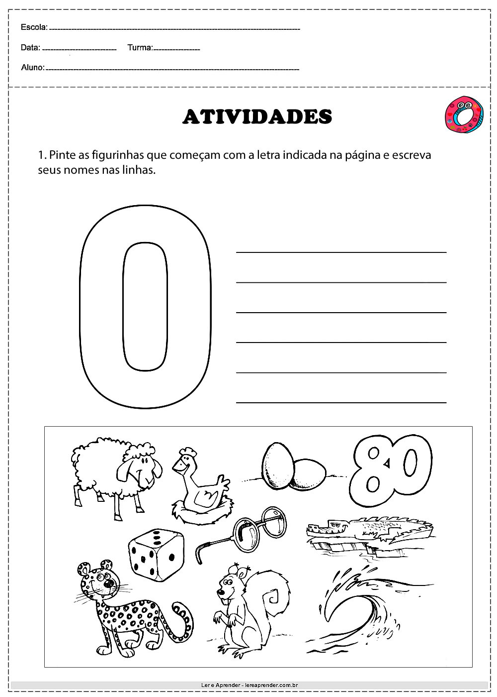

# ESCOLHA UMA DAS FIGURAS ACIMA E FORME UMA FRASE:

_____________________________________________________________________________________________________________________________________________________________________________________________________________________________________________________________________

1. COMPLETE OS NOMES DAS FIGURAS COM A VOGAL U:

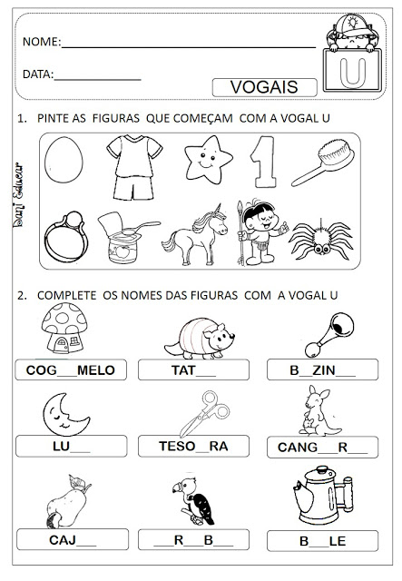

1. JUNTE AS VOGAIS E FORME ENCONTROS VOCÁLICOS:

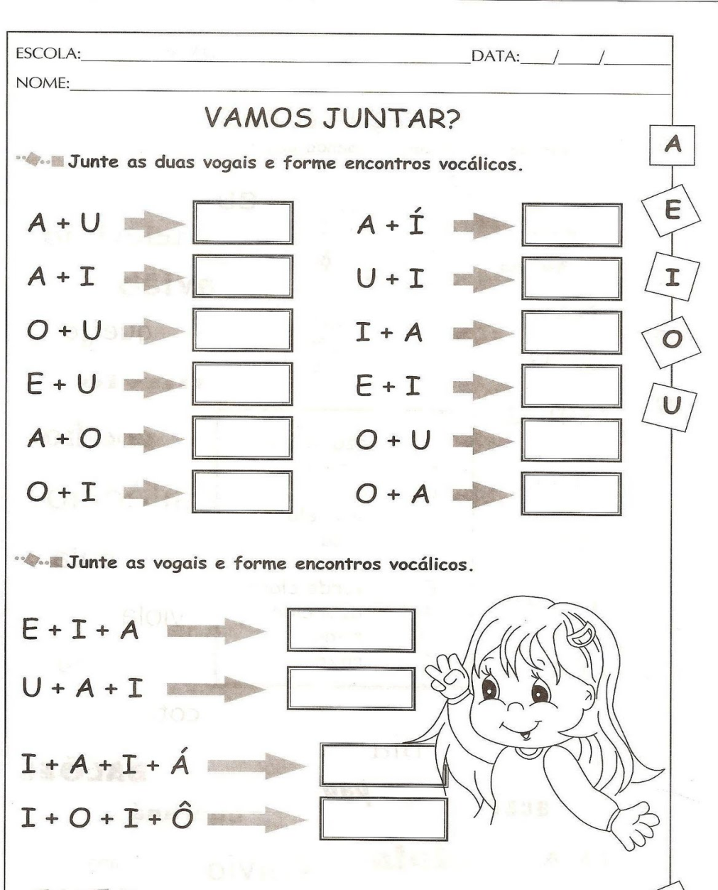

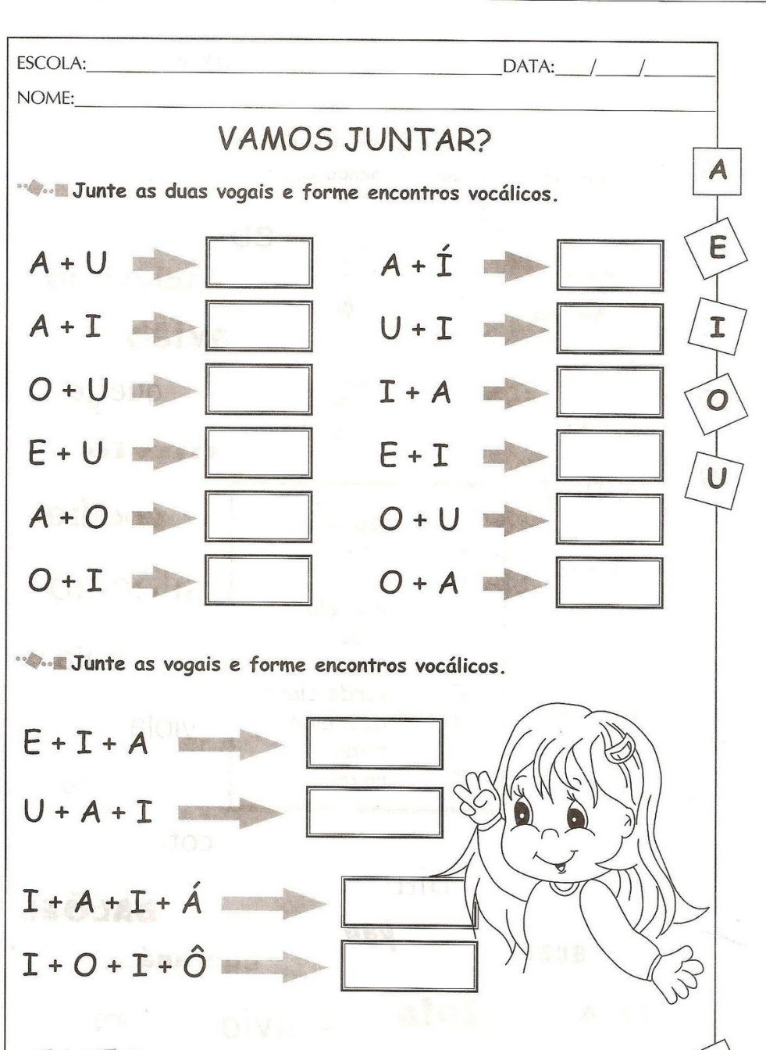

4) LEVE ATÉ A MÃO DO URSINHO O BALÃO COM A QUANTIDADE DE BOLINHAS CORRESPONDENTE AO NUMERAL INDICADO EM SUA BARRIGA. PINTE.



TENHA UMA ÓTIMA SEMANA!!!